公司简介及招聘信息
单位名称 | 美迪斯电梯有限公司
公司网站 | http://www.matiz.com.cn | 邮政编码 | 528451
联 系 人 | 何先生、林小姐 | 联系电话 | 18022086166、0760-85528590
电子信箱 | hr@matiz.com.cn | 传 真 | 0760-85528591
联系地址 | 广东省中山市南朗镇华南现代医药城茂南路4号
招聘岗位  人数及薪酬情况 | 1、管理培训生(发展方向国内销售工程师）：70名，1、男女不限，大专及以上学历，专业不限；2、良好的沟通技巧及人际交往能力；3、有工作热情，积极乐观，能够在压力下工作；4、欢迎优秀的应届毕业生加入（如建筑、房地产实习经验者优先）；综合工资：4000-10000元/月+提成。  2、管理培训生(发展方向国外销售工程师）：5名，1、男女不限，本科以上学历，国际贸易、商务英语类或相关专业；英语CET-6级以上，口语标准流利。2、良好的沟通技巧及人际交往能力；3、有工作热情，积极乐观，能够在压力下工作；综合工资：4000-10000元/月+提成。  3、外贸跟单员：3名，1、男女不限，本科及以上学历，国际贸易、商务英语类或相关专业；英语CET-4及以上，口语标准流利。2、良好的沟通技巧及人际交往能力；3、有工作热情，积极乐观，能够在压力下工作；综合工资：4000-6000元/月。  4、国外工程业务人员：若干,1、男女不限，大专及以上学历，电梯/营销/机电/机械/电气等专业，勤劳、务实，具有良好的沟通能力；2、经培训后具有电梯安装维修保养相关经验和资质，将派驻到国外开展电梯安装维保和电梯销售工作；综合工资：5000-30000元/月+提成。  5、机械工程师：20名，1、男性，大专及以上学历，机械设计/机电/自动化/机电一体化/电梯等相关专业；2、具备良好的电脑操作技能，熟练使用AUTOCAD、OFFICE等软件，但能熟练使用Solid works软件； 3、抗压能力强、虚心、谦和、心态好，积极配合其他部门解决问题；综合工资：4000-8000元/月。  6、电气工程师：10名，1、男性，大专及以上学历，电子/电气自动化相关专业；2、熟练使用AUTOCAD、Solid works等制图软件，office应用，会PLC应用编程更佳；3、电气图纸设计，电气程序设计以及调试；4、抗压能力强、虚心、谦和、心态好，积极配合其他部门解决问题；综合工资：4000-8000元/月。  7、绘图设计：5名，1、男女不限，大专及以上学历；自动化/机电一体化专业；2、熟练使用AutoCAD、PS及日常办公软件，熟练3DMAX、VRAY渲染能力更佳；3、团队合作意识强，工作热情积极；综合工资：4000-6000元/月。  8、管理岗位：10名，1、男女不限，大专及以上学历；人力资源、会计、行政管理等相关专业；2、熟练使用办公室软件；3、吃苦耐劳，工作细致认真，原则性强，有良好的执行力及职业素养；综合工资：4000-6000元/月。  9、车间技工：若干，1、男性，大专及以上学历，机电/机械/数控/自动化/电梯专业优先；2、身体健康、能吃苦耐劳，勤学上进；综合工资：4000-8000元/月。
单位简介 | 一、美迪斯企业组成：1、美迪斯电梯（西班牙）有限公司  2、美迪斯电梯有限公司  3、美迪斯智能装备有限公司  4、美迪斯机电工程有限公司  5、美迪斯智能车库有限公司  6、中山卓越机电科技有限公司  二、美迪斯电梯有限公司是一家中外合资企业，注册资金贰亿零捌万，MATIZ品牌源自1931年，超过80年的成功电梯制造经验，呈现优雅时尚的电梯精品。专注于电梯、自动扶梯及关键零部件研发、生产、销售、安装和维保的专业化电梯企业，并致力于把西班牙MATIZ电梯的精湛技术不断创新，保证满足不同客户的需求。  作为中国国内最专业的电梯供应商之一，公司从成立之初，以打造MATIZ全球品牌为己任，立足高起点，高水平的服务理念，致力于打造科技创新型，节能环保型，综合服务型的电梯企业。  MATIZ美迪斯具有年产15000台电梯生产能力，也是国内为数不多的年产过万台电梯的厂家之一。  三、美迪斯主要产品  主导产品有客梯、住宅梯、医用梯、货梯、观光梯、自动扶梯、自动人行道、别墅梯、汽车梯、立体停车库、登机桥、登船桥等，产品涵盖高档酒店，商务写字楼，住宅楼及机场、商场、酒店等各种场所。所有产品完全满足欧洲EN81-1，EN81-2、EN12015、EN12016，并取得ISO9001、ISO14001及GB/T18000的认证，所有产品均采用国际通用标准且符合欧洲标准，大量出口至新西兰、印度尼西亚、马来西亚、俄罗斯、意大利、西班牙、泰国、迪拜、哥斯达黎加、墨西哥等 50 多个国家和地区，业务遍及全球。  四、美迪斯拥有广阔的生产基地，占地面积80000平方米，公司拥有包括数控激光切割机、多工位数控冲床、数控折板机、加工中心等全套世界一流水平的各种现代化的制造装备等各类设备300余套，其中超过一半是具有国际先进水平的大型高精尖制造及检测设备。并具有自主设计、开发及规模生产各类电扶梯系统的实力，真正的引领电梯技术的新发展。
公司福利 | 1、办公室人员实行 8 小时工作制，周末大小周休息；  2、在职人员享有国家法定有薪假期；  3、公司为员工购买五险一金（养老保险、医疗保险、失业保险、生育保险、工伤保险、住房公积金）；  4、公司免费提供食宿，一日三餐（早、中、晚），房间配套有：空调、热水器、衣柜、办公桌、椅子等；  5、公司为在职员工派发节日礼品（端午节、中秋节、妇女节等节日）；  6、公司根据不同专业和工种，组织各类专题讲座、专业知识培训、岗位技能培训、新技术新课题培训、管理制度和日常文化建设培训等；  7、公司不定期为员工组织活动及各类集体旅游。
备注 |   美迪斯公众号二维码
美迪斯  制造基地瞰图 | 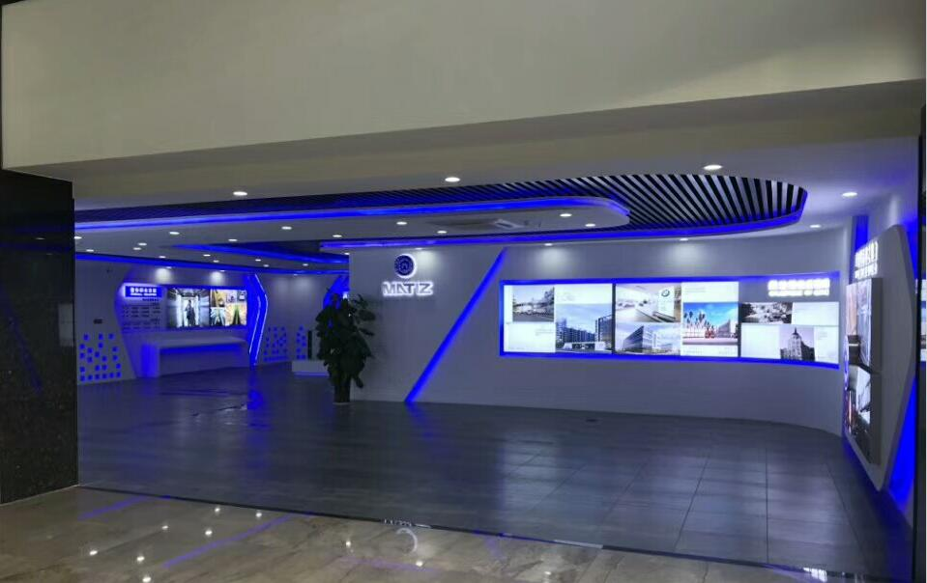  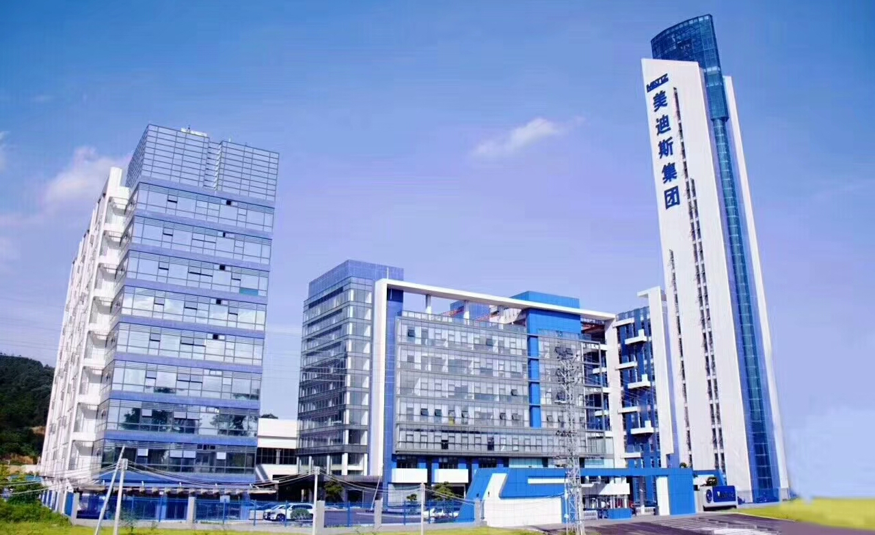
美迪斯
办公、生产车间环境

美迪斯  宿舍环境 | 